**张翔宇工作汇报（2022.12.14）**

1. **论文阅读**
2. 《DROID: Driver-centric Risk Object IDentification》

该论文通过使用从前置摄像头采集的以自我为中心的视频来识别影响驾驶员行为的对象。预测驾驶员的行为变化，应用因果推理确定这种变化的原因来实现主观风险评估。

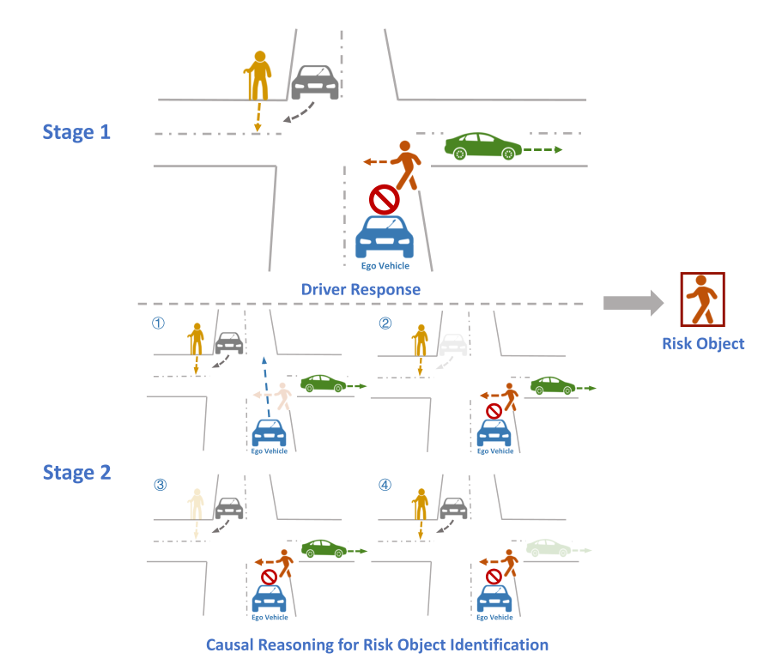

基于因果推理的框架来识别风险对象

1. 《Human injury-based safety decision of automated vehicles》

该论文利用深度学习算法对累积的交通事故数据进行挖掘，建立乘员伤害预测模型。然后制定了一个决策算法，根据量化的伤害信息生成车辆控制输入，从而确定导致最小风险的最佳碰撞条件。

1. 应对场景是什么呢？

发生不可避免的碰撞时

1. 如何做的呢？

用RNN在碰撞发生前，对（采取某些行为）之后的伤害进行预测。来评判当前的这个行为是否是安全的。

1. 最终目的：基于预测出来的伤害，做出最小伤害的决定。
2. 如何对风险进行评估的呢？

因变量是乘员受伤的严重程度，由受伤严重程度评分（ISS）表示（Eppinger等人，1999）。遭受严重或致命伤害的风险随着ISS的增加而增加（范围从0到75）。论文将ISS分为四个等级（即I：0，II：1-3，III：4-14，IV：15-75），以描述不同严重程度的伤害，也就是说，伤害预测是一个四级分类任务。

1. **实验**
2. 解决了之前计算**每公里急转次数**存在的问题——航向和方向的关系。
3. 每秒方向差 = ABS（当前方向 - 上一时刻方向）/ 时间差
4. 急转向判定= IF(AND(当前车速>60 , 每秒方向差 > 1) , 1 , 0)
5. 每公里急转次数 = 片段内的急转总数 / 该片段总里程

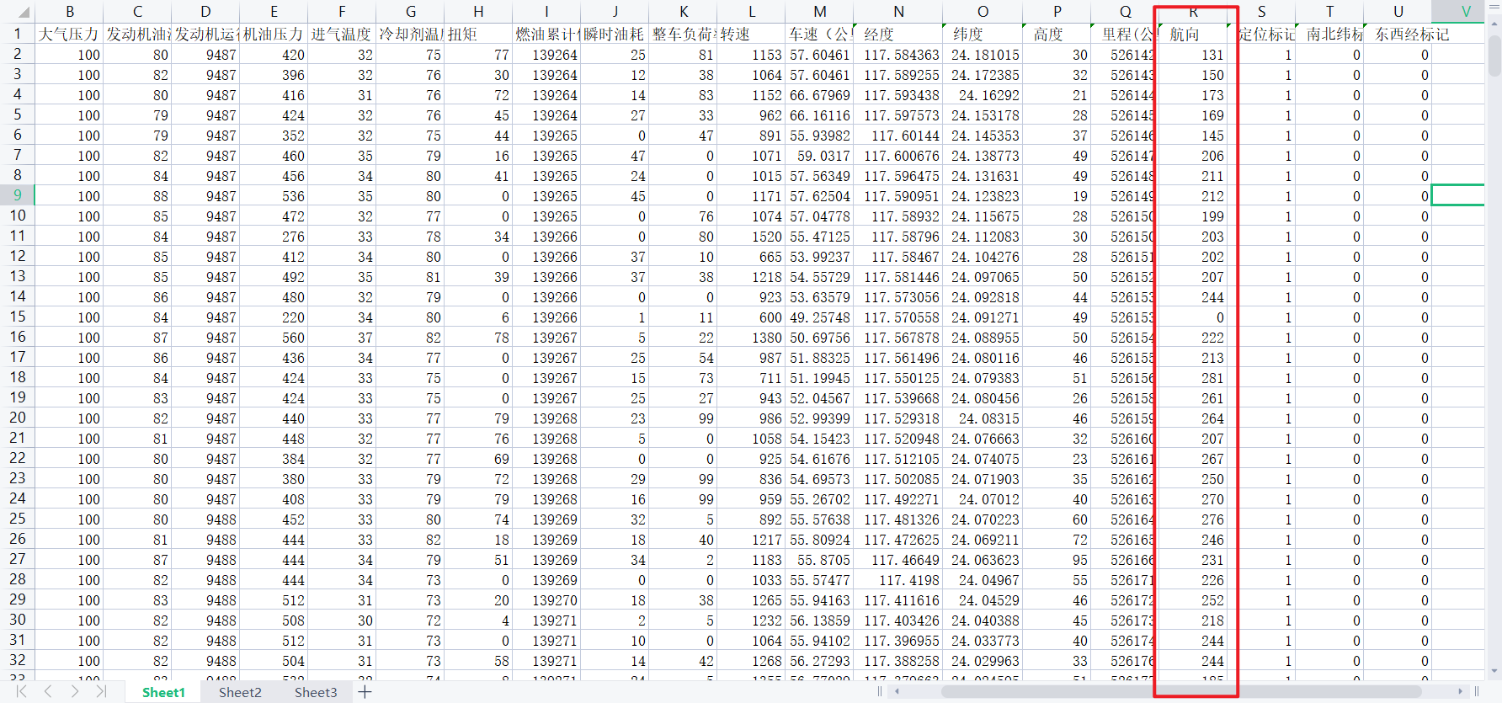

1. 写完数据处理的代码，将所有车辆的数据计算完毕。
2. **未来计划**
3. **论文阅读方面**

《Human injury-based safety decision of automated vehicles》

《DROID: Driver-centric Risk Object IDentification》

《DADA: Driver Attention Prediction in Driving Accident Scenarios》

1. 根据上述论文，整理出如何对驾驶行为进行安全/风险评估
2. **实验方面**

将处理完的新数据，聚类之后，输入到油耗预测模型中，查看实验效果。